

Обратите внимание, что необходимо иметь кабель Категории 5 с разъемами RJ-45 для подключения к сети. Более подробная информация о кабелях содержится в Приложении B.

Подключение адаптера Cardbus DFE-690TXD к портативному компьютеру
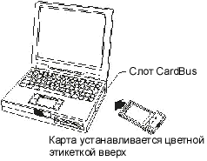
Подключите адаптер DFE-690TXD
Cardbus PC Card во включенный портативный компьютер.
Для этого аккуратно вставьте адаптер (желтая “стрелка” указывает направление к компьютеру) полностью в слот Cardbus до его жесткой фиксации в нем.



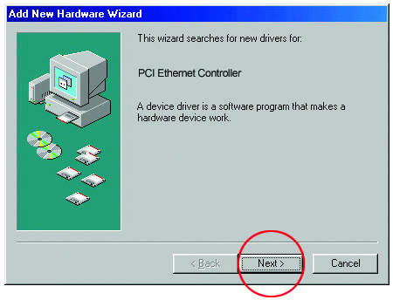
Работа с мастером “Add New Hardware Wizard”

Windows автоматически обнаружит новое оборудование и начнет подбирать драйвера к нему.

Щелкните по Next, после чего появится следующий экран

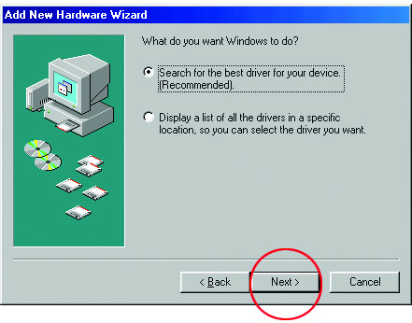

Выберите “Search for the best driver for your device” и щелните по Next для продолжения.

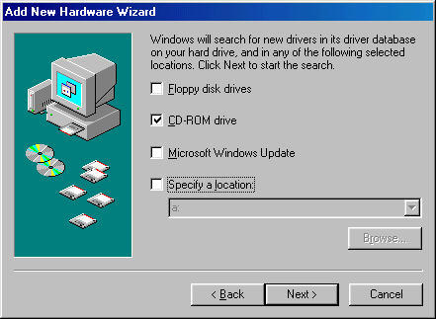
Выберите “CD-ROM Drive”, вставьте поставляемый вместе с DFE-690TXD установочный CD. Щелкните по NEXT.

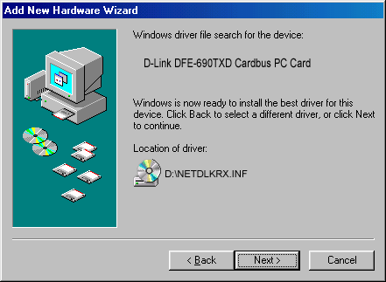
Мастер “Hardware Wizard” обнаружит драйвер адаптера Cardbus. Для продолжения щелкните по NEXT.

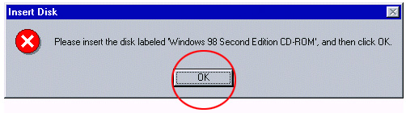
Если появится подсказка от Windows 98 о CD, то вставьте Windows 98 CD в накопитель CD-ROM и щелкните по OK.

Задайте размещение файлов в области “Copy files from:”. Если накопителя CD-ROM является логическим устройством D:, то введите
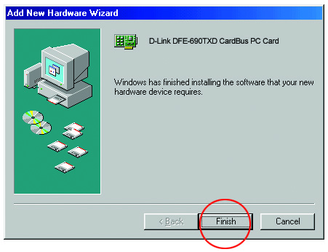
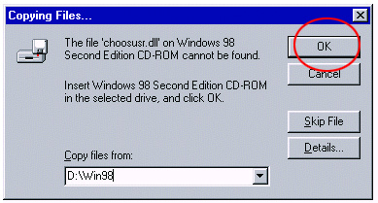
D:\Win98 (файлы Windows98 могут, в том числе, также находится в директории C:\Windows\options\cabs). После ввода директории с файлами щелкните по OK.
Windows скопирует необходимые файлы.

Для завершения инсталляции щелкните по Finish

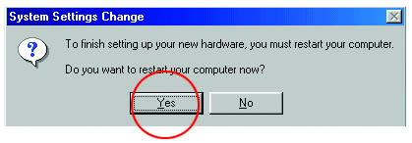
На этом экране щелкните Yes для перезагрузки компьютера.



Подключение к сети

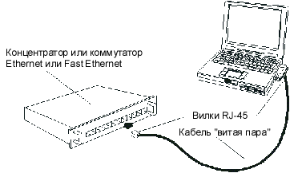

После завершения инсталляции DFE-690TXD посредством “Hardware Wizard” можно подключить адаптер к сети.
Вставьте один конец кабеля с RJ-45 во встроенный в DFE-690TXD Cardbus PC Card порт, а другой – в сетевой концентратор или коммутатор.

Теперь Вы в сети! | Для проверки подключения обратитесь к Приложению A  Информация о кабелях содержится в Приложении B


Более подробная информация содержится в User’s Manual

Приложение A
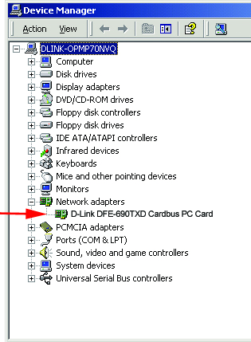
Для проверки инсталляции DFE-690TXD выберите START > SETTINGS >
CONTROL PANEL.
Щелкните дважды по значку “System”.

В окне“System Properties” щелкните по области “Device Manager”.
Появится DFE-690TXD в списке “Network Adapters”, что показано на изображении.

Приложение B

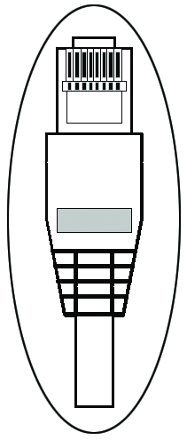
Подключение сетевого кабеля
Кабель Категории5 UTP может быть использован для создание сети Fast Ethernet или Ethernet.

Прокладка кабеля для сети Fast Ethernet
Кабель Категории 5 необходим для работы сети Fast Ethernet. Максимальная длина кабеля между DFE-690TXD и концентратором/коммутатором ограничена 100м. Кабель должен быть “прямым” (не “кроссовым”) с разъемами RJ-45 по концам.

Прокладка кабеля для сети Ethernet
Для создания сети Ethernet можно использовать кабель Категории 3, 4 и 5 UTP, а также кабель EIA/TIA-568 100Ом STP. Максимальная длина кабеля между DFE-690TXD и концентратором/коммутатором ограничена 100м. Кабель должен быть “прямым” (не “кроссовым”) с разъемами RJ-45 по концам.

